Хочу добиться чего-нибудь! — сказал самый старший из пяти братьев. — Хочу приносить пользу! Пусть мое положение в свете будет самое скромное — раз я делаю что-нибудь полезное, я уже недаром копчу небо. Займусь выделкой кирпичей. Они нужны всем, — значит, я сделаю кое-что.
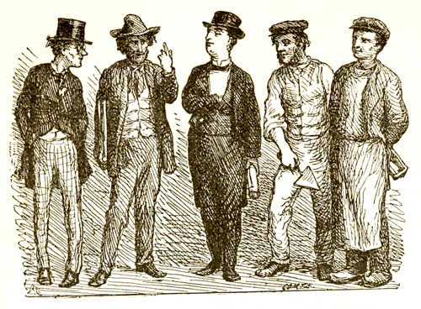— Но очень мало! — сказал второй. — Выделка кирпичей — дело самое пустое. Стоит ли браться за такой труд, который может выполнить и машина? Нет, вот сделаться каменщиком — это кое-что повыше; каменщиком я и буду. Это все-таки цех, а попав в цех, сделаешься гражданином, у тебя будет свое знамя и свой кабачок! Если же повезет, я стану держать и подмастерьев. И меня будут звать мастером, хозяином, а жену мою — хозяюшкою! Вот это — кое-что повыше!
— И все же не Бог весть что! — сказал третий. — Каменщик никогда не может возвыситься до более почетного положения в обществе, чем простой ремесленник. Ты можешь быть честнейшим человеком, но ты «мастер», значит — из простых. Нет, я добиваюсь кое-чего повыше! Я хочу быть строителем, вступить в область искусства, достигнуть высших ступеней в умственных сферах. Конечно, придется начать снизу, сознаюсь откровенно — придется поступить в ученики, носить фуражку, хотя я и привык к цилиндру, бегать за пивом и водкой, словом, быть на побегушках у простых подмастерьев, которые станут меня «тыкать», — что и говорить, обидно! Но я буду думать, что все это один маскарад, маскарадные вольности, а завтра, то есть когда я сам выйду в подмастерья, я пойду своею дорогой; до других мне и дела не будет! Я поступлю в академию, научусь рисовать, добьюсь звания архитектора — вот это уже кое-что повыше! Я могу сделаться «высокоблагородием», получить приставку к имени и спереди и сзади, и буду строить, строить, как и другие до меня! Вот что называется занять настоящее положение в обществе!
— Ну, а мне ничего такого не нужно! — сказал четвертый. — Не хочу идти по проторенной дорожке, не хочу быть копией! Я гений и перещеголяю вас всех! Я изобрету новый стиль, новый вид построек,
соответствующий климату и материалам страны, нашей национальности и современному развитию общества! А ко всему этому я прибавлю еще один этаж — ради моей собственной гениальности!
— А если и климат и материалы никуда не годны? — сказал пятый. — Будет худо! Это ведь сильно влияет! Национальность тоже может развиться в ущерб естественности, а желание идти в уровень с веком заставит тебя, пожалуй, забежать вперед, как это часто и случается с молодежью. Нет, как вижу, никто из вас не добьется ничего путного, сколько вы там ни воображайте о себе! Но делайте, как знаете! Я не стану подражать вам, буду держаться в стороне и обсуждать ваши дела! В каждой вещи найдется изъянчик, вот я и стану выискивать его да рассуждать о нем! Вот это — кое-что повыше!
Так он и сделал, и люди говорили о нем: «В нем есть кое-что! Умная голова! Одно вот — ничего не делает!» Таким образом и он добился кое-чего.
Вот вам и историйка; невелика она, а конца ей нет, пока держится мир!
Но разве из пяти братьев так и не вышло ничего особенного? Стоило тогда и заводить о них разговор! А вот послушайте, что вышло. Целая сказка!
Самый старший из братьев, тот, что выделывал кирпичи, скоро узнал, что из каждого готового кирпича выскакивает скиллинг, правда медный, но девяносто шесть таких, сложенных вместе, дают уже серебряный далер, и стоит только постучать им в дверь к булочнику, мяснику, портному, к кому хочешь — дверь сейчас настежь, и получай, что нужно. Так вот на что годились кирпичи; некоторые из них шли, конечно, и в брак, так как трескались или ломались пополам, но и эти пригодились.
Бедной бабушке Маргарите хотелось выстроить хижинку на самой плотине, на берегу моря. И вот старший брат отдал ей все обломки кирпичей, да еще несколько штук целых в придачу, — он был человек добрый, даром что простой рабочий. Старушка сама кое-как слепила себе из кирпичей лачужку; тесненькая она вышла, единственное оконце смотрело криво, дверь была слишком низка, а соломенная крыша могла бы быть пригнана лучше, но все-таки в лачужке можно было укрыться от дождя и непогоды, а из оконца открывался вид на море, бившееся о плотину. Соленые брызги частенько окачивали жалкую лачугу, но она держалась крепко; умер и тот, кто пожертвовал для нее кирпичи, а она все стояла.
Второй брат, тот умел строить получше! Выйдя в подмастерья, он вскинул котомку на спину и запел песенку подмастерьев:
Конец ученью! В путь-дорогу
Искать работу я пущусь!
Здоров я, молод, слава Богу,
Работник знатный — побожусь!

Когда ж на родину вернусь,
Женюсь на любушке своей!
Сидеть без хлеба не боюсь,
Ведь мастер нужен всем — ей-ей!
Так он и сделал. Вернувшись в родной город и став мастером, он строил дом за домом и застроил целую улицу. Дома стояли крепко, а улица украшала собою город — и вот все эти дома выстроили в свою очередь домик самому мастеру. Разве дома могут строить? А вот спроси у них; они-то не ответят, но люди скажут: «Конечно, это улица выстроила ему дом!» Домик был невелик, с глиняным полом, но, когда мастер плясал по этому полу со своею невестой, он заблестел, что твой паркет, а из каждого кирпича в стене выскочил цветок — не хуже дорогих обоев вышло!
Да, славный это был домик и счастливая парочка! Над домиком развевался цеховой значок, а подмастерья и ученики кричали хозяину «ура!» Вот он и добился кое-чего, а потом умер — добился кое-чего еще!
Теперь очередь за архитектором, третьим братом, который был сначала мальчиком-учеником, ходил в фуражке и был на побегушках у подмастерьев. Побывав в академии, он в самом деле стал архитектором и «высокоблагородием!» Дома на улице выстроили домик второму брату, каменщику, а сама улица получила имя третьего брата, и самый красивый дом на улице принадлежал ему. Вот этот брат добился кое-чего, добился даже длинного титула и впереди и после имени. Дети его стали благородными, и вдова его, когда он умер, числилась благородною вдовой. Имя же его осталось на углу улицы и не сходило с уст народа. Да, этот добился кое-чего!
За ним шел четвертый брат, гений, который стремился создать нечто новое, особенное, да еще один этаж сверх того. Увы! Этот этаж обрушился, и гений сломал себе шею. Зато ему устроили пышные похороны с музыкой, знаменами и цветами — красноречия в газетах и — живыми на мостовой. Над могилой же были произнесены три речи, одна длиннее другой. Чего же ему больше? Он ведь так желал заставить говорить о себе. Со временем ему поставили и памятник, правда одноэтажный, но и это кое-что значит!
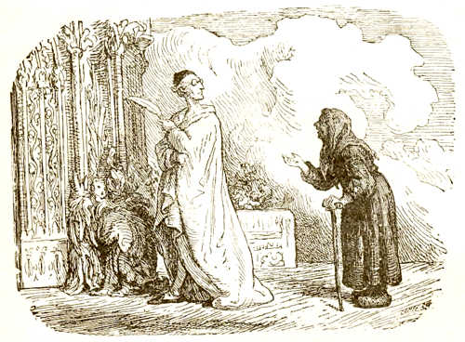Итак, умер и четвертый брат, как первые три, но пятый, критик, пережил их всех. Оно так и следовало, чтобы последнее слово осталось за ним; это было для него важнее всего. Недаром он слыл «умной головой!» Но вот пробил и его час, он тоже умер, и явился к вратам рая. А здесь подходят всегда попарно, вот и с ним рядом очутилась другая душа, которой тоже хотелось войти в рай. Это была как раз бабушка Маргарита с плотины.
— Эту душонку поставили со мною в пару, верно, ради контраста! — сказал резонер. — Ну, кто ты такая, бабушка? И тебе тоже хочется туда? — спросил он.
Старушка присела чуть не до земли, подумав, что с нею говорит сам св. Петр.
— Я бедная, безродная старуха Маргарита с плотины.
— Ну, а что же ты сделала, что совершила на земле?
— Ох, ничего я такого не сделала, за что бы мне отворили двери рая! Разве уж из милости впустят!
— Как же ты распростилась с жизнью? — спросил он, чтобы как-нибудь скоротать время, — он уж соскучился стоять тут и ждать.
— Да и сама не знаю, как! Больная я была, старая, ну, верно, и не вынесла мороза да стужи, как выползла за порог! Зима-то ведь нынче какая лютая была, натерпелась я всего! Ну, да теперь все уж прошло! Денька два выдались таких тихих, но страсть морозных, как сами знаете, Ваша Милость. Все море, куда ни взглянешь, затянуло льдом, весь город и высыпал на лед, кататься на коньках и веселиться. Играла музыка, затеяли пляс да угощение. Мне все это слышно было из моей каморки. Дело было к вечеру; месяц уж выглянул, но еще не вошел в полную силу. Я лежала в постели и глядела в окошко на море; вдруг вижу там, где небо сливается с морем, стоит какое-то диковинное белое облако с черной точкой в середине! Точка стала расти, и тогда я догадалась, что это за облако. Стара ведь я была и много видала на своем веку! Такое знамение нечасто приходится видеть, но я все-таки видела его уже два раза и знала, что облако это предвещает страшную бурю и внезапный прилив, которые могут застигнуть всех этих бедных людей! А они-то так веселятся, пьют и пляшут на льду! Весь город ведь, все — и стар, и млад были там! Что, если никто из них не заметит и не узнает того, что видела и знала я?! От испуга я просто помолодела, ожила, смогла даже встать с постели и подойти к окну. Растворила я его и вижу, как люди бегают и прыгают по льду, вижу красивые флаги, слышу, как мальчики кричат «ура!», девушки и парни поют... Веселье так и кипело, но облачко подымалось все выше и выше, черная точка все росла... Я крикнула, что было сил, но никто не услышал меня — далеко было! А скоро ударит буря, лед разобьется в куски, и все провалятся — спасения нет! Услышать меня они не могли, дойти туда самой мне тоже было невмочь! Как же мне выманить их на берег? Тут-то и надоумил меня Господь поджечь мою постель. 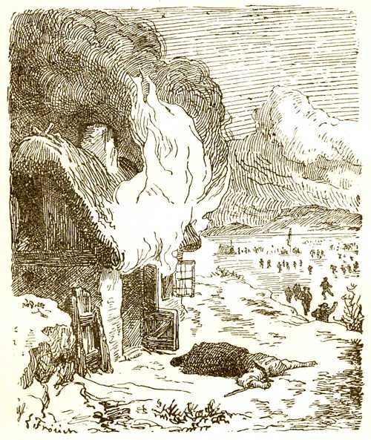Пусть лучше сгорит весь дом, чем погибнет столько людей такою ужасною смертью! Я подожгла постель, солома ярко вспыхнула, а я — скорее за порог, да там и упала... Дальше отойти я уж не смогла. Огненный столб взвился вслед за мною из дверей и из окна, пламя охватило крышу!.. На льду увидали пожар и пустились со всех ног на помощь мне, бедной старухе, — они думали, что я сгорю заживо!.. Все до одного прибежали ко мне; я слышала, как они обступили меня, и в ту же минуту в воздухе засвистело, загремело, точно из пушки выпалило; лед взломало, но весь народ был уже на плотине, где меня обдавало дождем искр. Я спасла их всех. Только мне-то, верно, не под силу было перенести холод и весь этот страх, вот я и очутилась тут у ворот рая. Говорят, они открываются даже для таких бедняг, как я! На земле у меня нет больше крова, но, конечно, это еще не дает мне права войти в рай!
Тут врата райские открылись, и ангел позвал старуху. Входя туда, она обронила соломинку из своей постели, которую подожгла, чтобы спасти столько людей, и соломинка превратилась в чисто золотую, стала расти и принимать самые причудливые, красивые очертания.
— Вот что принесла с собою бедная старуха! — сказал ангел. — А ты что принес? Да, да, знаю, ты не ударил пальцем о палец во всю свою жизнь, не сделал даже ни единого кирпичика. Ах, если бы ты мог вернуться на землю и принести оттуда хоть какой кирпич! Кирпич твоей работы навряд ли годился бы куда-нибудь, но все же он показывал бы хоть доброе желание сделать кое-что. Но возврата нет, и я ничего не могу сделать для тебя!
Тогда вступилась за него бедная старуха с плотины:
— Брат его сделал и подарил мне много кирпичей и обломков; из них я слепила свою убогую лачужку, и это уж было огромным счастьем для меня, бедняжки! Пусть же все эти обломки и кирпичи сочтутся ему хоть за один кирпич! Его брат оказал мне милость, теперь этот бедняга сам нуждается в милости, а тут ведь царство Высшей Милости!
— Брат твой, которого ты считал самым ничтожным, — сказал ангел, — честное ремесло которого находил унизительным, вносит теперь за тебя лепту в небесную сокровищницу. Тебя не отгонят прочь, тебе позволят стоять тут за дверями и придумывать, как бы поправить твою земную жизнь, но в рай тебя не впустят, пока ты воистину не совершишь кое-чего .
— Ну, я бы сказал все это куда лучше! — подумал резонер, но не высказал своей мысли, и это уже было с его стороны кое-что .

